Резюме обучающегося

Ф.И.О. обучающегося: Николаев Егор Дмитриевич

Год рождения обучающегося: 26.07.2007

Наименование муниципального образования (населенного пункта), в котором проживает обучающийся: г.Ульяновск

Электронная почта обучающегося: нет

Ссылка(и) на аккаунт в социальной сети: нет

Название объединения и образовательной организации, в котором занимается обучающийся: Авиамодельный клуб «Полет» при муниципальном бюджетном учреждении дополнительного образования города Ульяновска «Центр детского технического творчества № 1»

Сведения о педагоге-наставнике обучающегося: Рёхин Николай Анатольевич, педагог дополнительного образования высшей квалификационной категории, мастер спорта международного класса по авиамодельному спорту, бронзовый призер чемпионата Мира - Франция, Монконтур 2013 г.; серебряный призер чемпионата Европы - Румыния, Салонта 2014 г.; серебряный призер Кубка Мира - 2014 г.; победитель Кубка Мира - 2018 г.; бронзовый призер чемпионата Мира - США, Лост-Хиллс 2019 г.; победитель Кубка Мира - 2019 г., победитель кубка России 2020, чемпион России 2014, 2018 годов; педагогический стаж 31 год

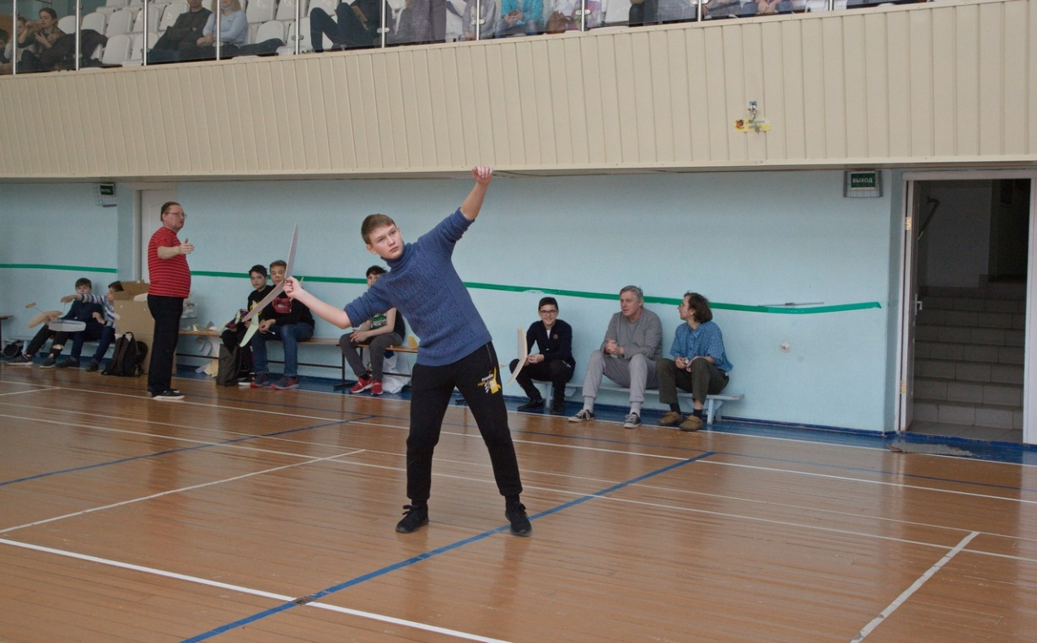

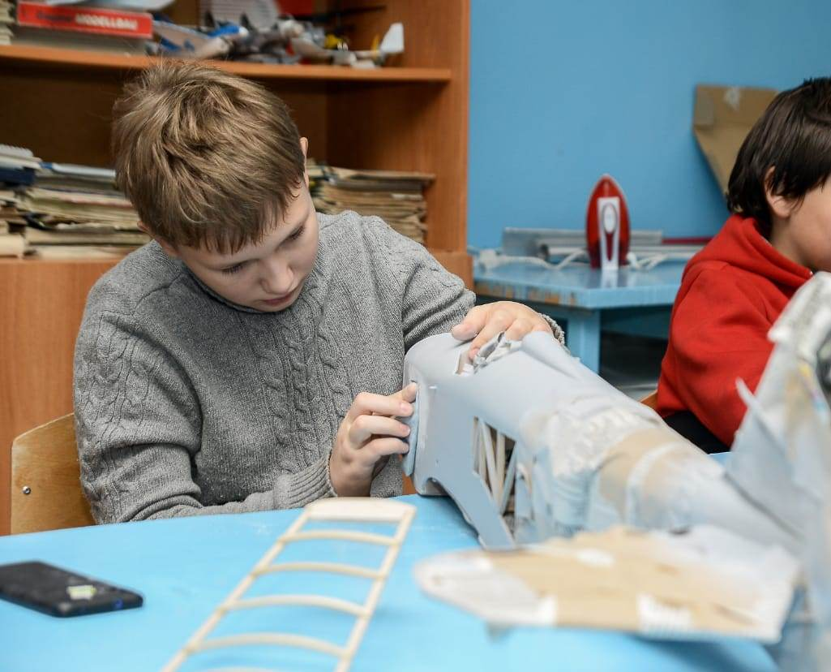

Описание достижений Николаева Егора:

Региональные соревнования по авиамодельному спорту в классе свободнолетающие модели самолетов 27.09.2020, Модель планера F1H - 1место - http://cdtt1.ru/regionalnye-sorevnovaniya-po-aviamodelnomu-sportu-v-klasse-svobodnoletayushhie-modeli-samoletov/
Региональные соревнования по авиамодельному спорту в классе «модели самолетов для залов» 20.12.2020, «Модель метательного планера», старшая категория — 11 — 14 лет - 2 место; «Модель резиномоторного вертолёта свободной конструкции - 1 место; Комнатная модель резиномоторного самолёта F1D - 3 место - http://cdtt1.ru/uchastie-komandy-cdtt-1-v-regionalnyx-sorevnovaniyax-po-aviamodelnomu-sportu-v-klasse-modeli-samoletov-dlya-zalov/
Региональные соревнования по авиамодельному спорту в классе "модели самолетов для залов". 28 марта 2021, Класс метательный планер (старшая возрастная группа) - 1 место, Класс резиномоторная модель вертолета – 1 место - http://cdtt1.ru/uchastie-v-regionalnyx-sorevnovaniyax-po-aviamodelnomu-sportu-v-klasse-modeli-samoletov-dlya-zalov/
Региональные соревнования по авиамодельному спорту, 29.05.2021, Модель планера F1H – 1 место; Пилотажная модель самолета F3A - 3 место - http://cdtt1.ru/29-05-2021/
Региональные соревнования по авиамодельному спорту в классе «Модели самолётов для залов». 27 марта 2022. В классе «Модель резиномоторного вертолета» - 1 место - http://cdtt1.ru/regionalnye-sorevnovaniya-po-aviamodelnomu-sportu-v-klasse-modeli-samolyotov-dlya-zalov/
Областной конкурс технических идей «Технотворинг». Март 2022. Номинация «Стендовое моделирование» тема «Изобретатель будущего» (старшая возрастная группа) - 1 место - https://rmc73.ru/itogi-oblastnogo-konkursa-tehnicheskih-idej-tehnotvoring/

